**TRƯỜNG ĐẠI HỌC CÔNG NGHIỆP HÀ NỘI**

**KHOA CÔNG NGHỆ THÔNG TIN**

---o0o---



**BÁO CÁO BÀI TẬP LỚN**

**THUỘC HỌC PHẦN: LẬP TRÌNH WINDOWS**

**ĐỀ TÀI**

**XÂY DỰNG HỆ THỐNG QUẢN LÝ THƯ VIỆN**

**GVHD** : Ths. Vũ Duy Giang

**Sinh viên** : Trần Công Sơn

BùI Châu Mỹ

Ngô Thị Thuỷ

**Nhóm** : 24

**Lớp** : 202110503135008

**Khóa** : 13

Hà Nội 12 - 2021

**LỜI MỞ ĐẦU**

Chúng ta không thể phủ nhận rằng hiện nay với tốc độ phát triển của Internet thì việc tìm kiếm thông tin trở nên vô cùng dễ dàng. Nhưng cùng theo đó là thông tin thu thập được vô cùng hỗn tạp. Và chúng ta cần phải có sự chọn lọc thông tin một cách cẩn thận để thu thập được những thông tin chính xác và loại bỏ những thông tin nhiễu. Do vậy có rất nhiều người vẫn lựa chọn cách đến thư viện để tìm kiếm thông tin hoặc dành thời gian rảnh để đến thư viện đơn giản chỉ vì đó là niềm yêu thích của họ. Một thư viện với hàng trăm ngàn đầu sách thì chúng ta không thể quản lý thủ công bằng giấy tờ hay ghi chép. Cần có một phần mềm quản lý chung về mã sách, tên người mượn sách hay thời gian mượn và trả sách… để dễ dàng quản lý những vấn đề trên. Nhóm chúng em là sinh viên trường Đại học Công nghiệp Hà Nội đã áp dụng những kiến thức đã học như: Phân tích thiết kế hệ thống, hệ quản trị cơ sở dữ liệu, lập trình hướng đối tượng, ngôn ngữ lập tình C#, … cũng như những kĩ năng mềm: làm việc nhóm, thuyết trình, tổng hợp kiến thức, tìm hiểu và nghiên cứu riêng một phần mềm quản lý thư viện cho trường.

Tên đề tài của nhóm chúng em là: Xây dựng hệ thống quản lý thư viện. Trong thời gian có hạn với sự hướng dẫn tận tình của thầy Vũ Duy Giang chúng em đã hoàn thành được phần mềm quản lý thư viện. Chúng em rất mong nhận được những lời góp ý của thầy, và các bạn để bài tập lớn của nhóm ngày càng hoàn thiện hơn.

Chúng em xin chân thành cảm ơn!!!

**Mục lục**

PHẦN MỞ ĐẦU 1

1. Lý do chọn đề tài 1

2. Mục tiêu 1

3. Nội dung nghiên cứu 1

4. Phạm vi đề tài 2

CHƯƠNG 1 : KHẢO SÁT HỆ THỐNG 3

1.1. Khảo sát sơ bộ 3

1.1.1. Khảo sát thực tế 3

1.1.2. Phiếu phỏng vấn 3

1.1.3. Bảng hỏi 4

1.2. Các hoạt động của hệ thống 5

1.3. Các yêu cầu chức năng 5

1.4. Các yêu cầu phi chức năng 6

CHƯƠNG 2: PHÂN TÍCH THIẾT KẾ HỆ THỐNG 7

2.1. Biểu đồ use case 7

2.1.1. Mô hình hóa chức năng 7

2.2. Thiết kế cơ sở dữ liệu 9

2.3. Thiết kế hệ thống 11

2.2.1. Thiết kế giao diện 11

CHƯƠNG 3: PHÁT TRIỂN HỆ THỐNG 20

3.1. Presentasion Layer hay Graphics User Interface (GUI) 20

KẾT LUẬN 33

1. Nội dung đã thực hiện 33

2. Hướng phát triển. 34

TÀI LIỆU THAM KHẢO 35

# PHẦN MỞ ĐẦU

## Lý do chọn đề tài

Chúng ta không thể phủ nhận rằng hiện nay với tốc độ phát triển của Internet thì việc tìm kiếm thông tin trở nên vô cùng dễ dàng. Nhưng cùng theo đó là thông tin thu thập được vô cùng hỗn tạp. Và chúng ta cần phải có sự chọn lọc thông tin một cách cẩn thận để thu thập được những thông tin chính xác và loại bỏ những thông tin nhiễu. Do vậy có rất nhiều người vẫn lựa chọn cách đến thư viện để tìm kiếm thông tin hoặc dành thời gian rảnh để đến thư viện đơn giản chỉ vì đó là niềm yêu thích của họ. Một thư viện với hàng trăm ngàn đầu sách thì chúng ta không thể quản lý thủ công bằng giấy tờ hay ghi chép. Cần có một phần mềm quản lý chung về mã sách, tên người mượn sách hay thời gian mượn và trả sách… để dễ dàng quản lý những vấn đề trên.

## Mục tiêu

* Mục tiêu của đề tài là áp dụng Công nghệ thông tin vào quản lý thư viện trường thay thế cho hình thức quản lý truyền thống
* Tạo ra công cụ cho thư viện phổ thông đại học quản lý sách tốt hơn, nhanh hơn, chính xác.
* Bên cạnh đó thì biết áp dụng kiến thức đã học vào thực tế và qua đó củng cố và phát triển các kĩ năng như làm việc nhóm, xử lý công việc trong thời gian ngắn…

## Nội dung nghiên cứu

* Tìm hiểu về nhu cầu sử dụng công nghệ trong quản lý, ở đây là quản lý thư viện
* Tìm hiểu và vận dụng các kiến thức, kĩ năng cần thiết để tiến hành thực hiện đề tài
* Thiết kế và xây dựng phần mềm quản lý thư viện
* Tiến hành sửa chữa, nâng cấp và phát triển thêm cho phần mềm

## Phạm vi đề tài

* Phạm vi nằm trong giới hạn của môn học Lập trình Windows và các mục tiêu phục vụ quản lý cho thư viện trường Đại học Công nghiệp Hà Nội.
* Phần mềm được tạo ra nhằm phục vụ cho thư viện trường Đại học Công nghiệp Hà Nội

# CHƯƠNG 1 : KHẢO SÁT HỆ THỐNG

## Khảo sát sơ bộ

### Khảo sát thực tế

Ở bất cứ thời kỳ lịch sử nào, “**Thư viện**” đều được coi là kho trí tuệ của loài người. Nhu cầu sử dụng thư viện rất rộng rãi, có lẽ, không có một lĩnh vực hoạt động nào trong xã hội lại không cần đến thư viện.

Quy mô của thư viện gắn liền với sự phát triển của loài người, cùng với sự phát triển xã hội và phân ngành sản xuất. Thư viện ngày càng đa dạng về nội dung và lớn về số lượng. Ngày nay, nhiều thư viện đã có số lượng hàng vạn cuốn sách, hàng trăm số báo, tạp chỉ và có số lượng lớn độc giả đến thư viện mượn - trả sách mỗi ngày. Điều đó tạo nên sự phức tạp về mặt quản lý và tra tìm sách. Điều phức tạp hơn là xử lý thông tin trong việc quản lý sách để người sử dụng tìm được sách cần thiết phục vụ cho các vấn đề cần nghiên cứu. Chính vì vậy việc tin học hoá hệ thống thư viện để cho hệ thống hoạt động có hiệu quả hơn là một nhu cầu cần thiết hiện nay.

Với đề tài “**Quản lý thư viện”** chúng ta sẽ thấy được tầm quan trọng của việc ứng dụng công nghệ thông tin trong việc quản lý, nghiên cứu và tìm kiếm thông tin thư viện.

### Phiếu phỏng vấn

|  |  |
| --- | --- |
| Người được hỏi:  Thủ thư: Lý Thị Lan | Người phỏng vấn:  Trần Công Sơn, Bùi Châu Mỹ |
| Địa chỉ:  Thư viện trường Đại học Công nghiệp Hà Nội, nhà A, cơ sở 1, số 298 đường Cầu Diễn, quận Bắc Từ Liêm, thành phố Hà Nội. | Thời gian hẹn:  25/11/2021  Thời điểm bắt đầu: 14h30  Thời điểm kết thúc: 17h |
| Các mục tiêu phỏng vấn:   * Khảo sát tìm hiểu thông tin về thư viện * Khảo sát tìm hiểu về yêu cầu cho chức năng quản lý sách * Khảo sát tìm hiểu về các yêu cầu chức năng quản lý người đến * Cần thỏa thuận về: Thời gian để nghiên cứu thêm nghiệp vụ. | Các yêu cầu đòi hỏi: Đã có kinh nghiệm về nghiệp vụ, hiểu biết về những chức năng và cách vận hành của hệ thống. |

### Bảng hỏi

|  |
| --- |
| Giới thiệu: Tổng quan về dự án, quy trình, cách thức quản lý của hệ thống quản lý thư viện |
| Tổng quan về phỏng vấn:   * Trình bày tổng quan về hệ thống quản lý thư viện * Xin phép được ghi âm |
| 1. Tìm hiểu thông tin thư viện  * Câu hỏi dự kiến:   * Thư viện có những gì cần quản lý?   2. Tìm hiểu yêu cầu cho quản lý sách có trong thư viện và người đến  * Câu hỏi dự kiến:   * Sách được phân chia như thế nào? * Người đến thư viện có cần ghi lại danh tính để lưu lại không?   3. Tìm hiểu về các yêu cầu chức năng cho phần mềm  * Câu hỏi dự kiến:   * Các chức năng cơ bản cần có của phần mềm là gì? * Có cần thêm chức năng gì không? |

## Các hoạt động của hệ thống

* Các hoạt động của hệ thống gồm:
* Hệ thống quản lý thư viện cho phép đăng nhập với 2 quyền: Admin/Thủ thư
* Thủ thư khi đăng nhập có quyền:
* xem, tìm kiếm sách
* thêm, sửa xóa, xuất file Excel độc giả
* thêm, sửa, xóa và in phiếu mượn cho độc giả.
* Admin đăng nhập có tất cả quyền của Thủ thư và thêm thống kê và quản lý tài khoản.

## Các yêu cầu chức năng

* Yêu cầu chức năng:
* Cho phép người dùng có thể xem sách, tìm kiếm sách
* Cho phép người dùng có thể quản lý các độc giả
* Cho phép người dùng có thể quản lý được phiếu mượn của sinh viên
* Cho phép người quản trị có thể quản lý sách, xem, tìm kiếm sách
* Cho phép người quản trị có thể quản lý các độc giả
* Cho phép người quản trị có thể quản lý các phiếu mượn
* Cho phép người quản trị có thể quản lý các tài khoản
* Cho phép người quản trị có thể thống kê và xuất báo cáo

## Các yêu cầu phi chức năng

* Yêu cầu phi chức năng:
* Yêu cầu về giao diện: Giao diện hệ thống phải đơn giản, dễ nhìn, dễ thao tác và thực hiện
* Yêu cầu về hệ thống: Hoạt động mượt mà, thời gian phản hồi nhanh chóng, có tính bảo mật tốt, có khả năng nâng cấp, mở rộng và sửa chữa.

# CHƯƠNG 2: PHÂN TÍCH THIẾT KẾ HỆ THỐNG

## Biểu đồ use case

### Mô hình hóa chức năng

* **Xác định các Actor**
* Thủ thư: là người có thể đăng nhập và thực hiện các chức năng như đổi mật khẩu, xem sách, quản lý độc giả và quản lý mượn trả.
* Người quản trị: là người có tài khoản quản trị, có thể đăng nhập và thực hiện các chức năng quản lý sách, quản lý độc giả, quản lý mượn trả, quản lý tài khoản và thống kê.
* Cơ sở dữ liệu: bao gồm tất cả các chức năng của thủ thư và người quản trị
* **Xác định các use case**

|  |  |  |
| --- | --- | --- |
| **Actor** | **Use case** | **Mô tả** |
| Thủ thư | Đăng nhập | Cho phép thủ thư đăng nhập vào hệ thống |
| Đổi mật khẩu | Cho phép thủ thư đổi mật khẩu tài khoản của mình |
| Xem sách | Cho phép thủ thư xem và tìm kiếm sách theo tiêu chí có sẵn |
| Quản lý độc giả | Cho phép thủ thư thêm, sửa, xóa các độc giả đã đến thư viện trong ngày nhất định |
| Quản lý phiếu mượn | Cho phép thủ thư thêm, sửa, in phiếu mượn sách của sinh viên |
| Người quản trị | Đăng nhập | Cho phép người quản trị đăng nhập vào hệ thống |
| Đổi mật khẩu | Cho phép người quản trị đổi mật khẩu tài khoản của mình |
| Quản lý tài khoản | Cho phép người quản trị xem, đặt lại mật khẩu hoặc xóa tài khoản người dùng |
| Quản lý độc giả | Cho phép người quản trị thêm xóa các độc giả đã đến thư viện trong ngày nhất định |
| Quản lý phiếu mượn | Cho phép người quản trị thêm, sửa, xóa, in phiếu mượn sách của sinh viên |
| Thống kê | Cho phép người quản trị thống kê và xuất báo cáo |

* **Biểu đồ usecase**
* Thủ thư



* Người quản trị



## Thiết kế cơ sở dữ liệu

* Biểu đồ thực thể liên kết

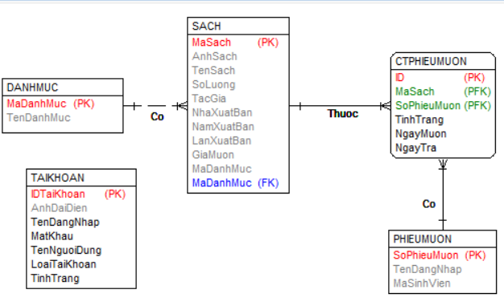

* Bảng DANHMUC

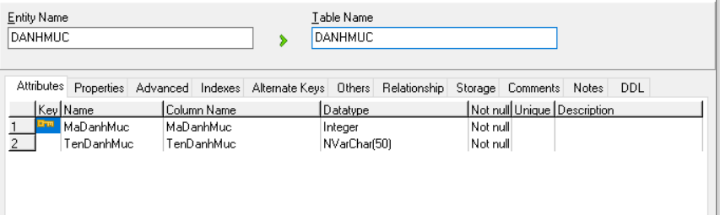

* Bảng SACH

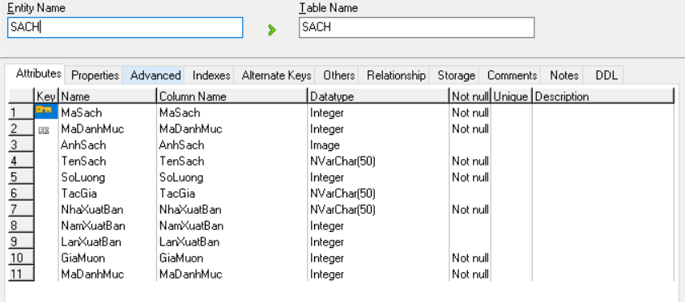

* Bảng PHIEUMUON

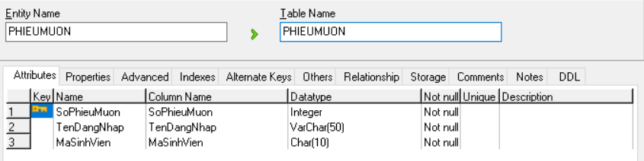

* Bảng CTPHIEUMUON

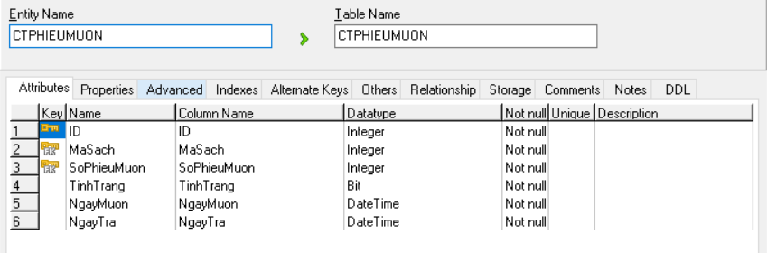

* Bảng TAIKHOAN

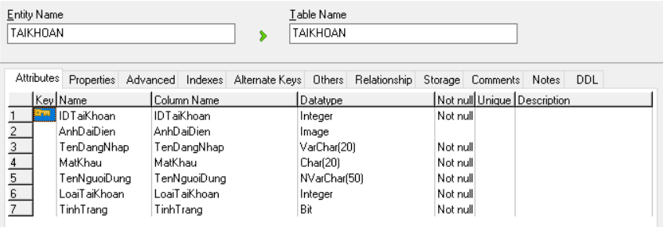

## Thiết kế hệ thống

### Thiết kế giao diện

* Giao diện đăng nhập

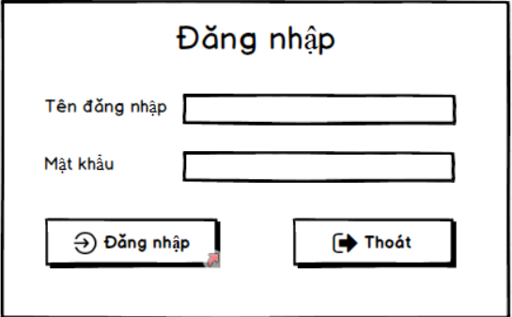

* Giao diện trang chủ

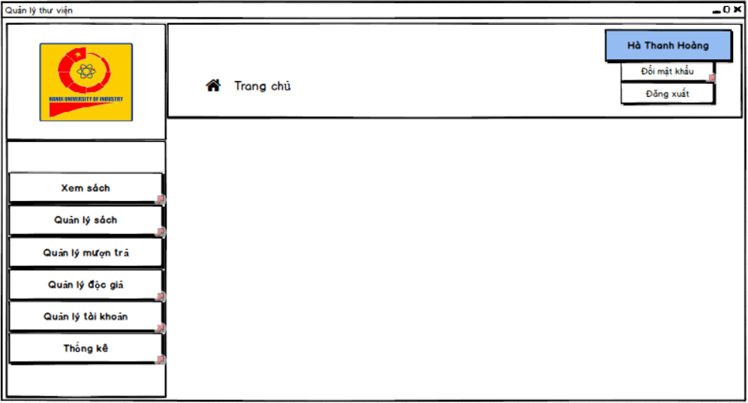

* Giao diện đổi mật khẩu

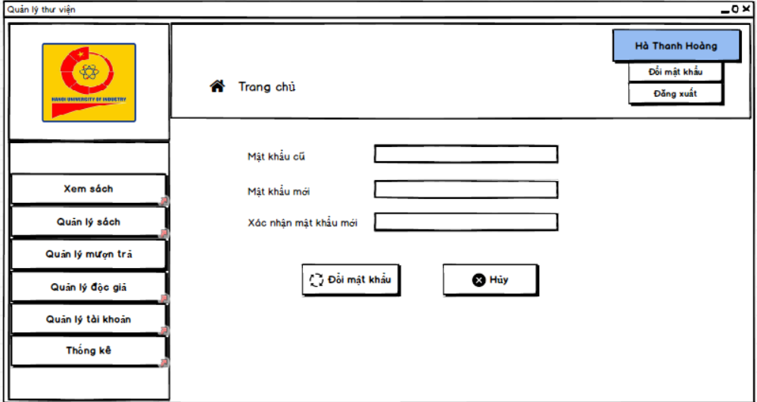

* Giao diện Xem sách

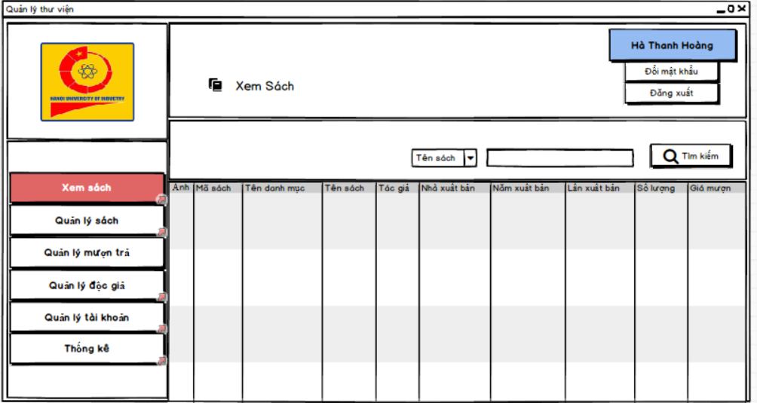

* Giao diện quản lý danh mục

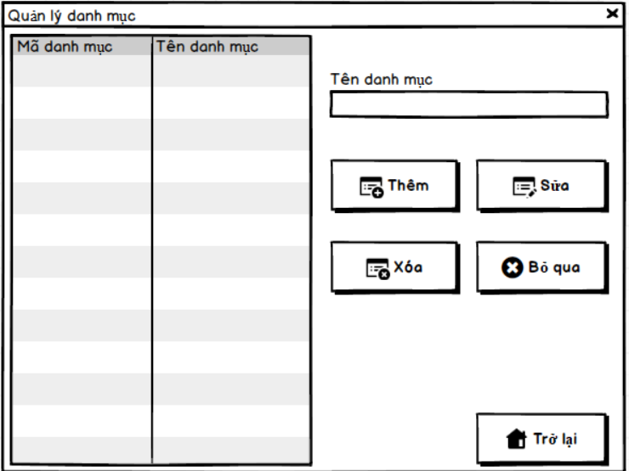

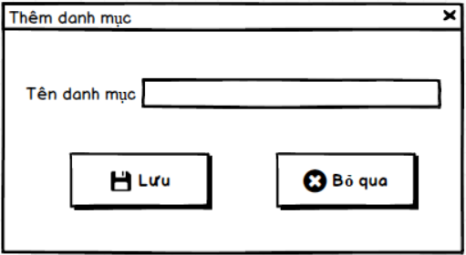

* Giao diện quản lý sách

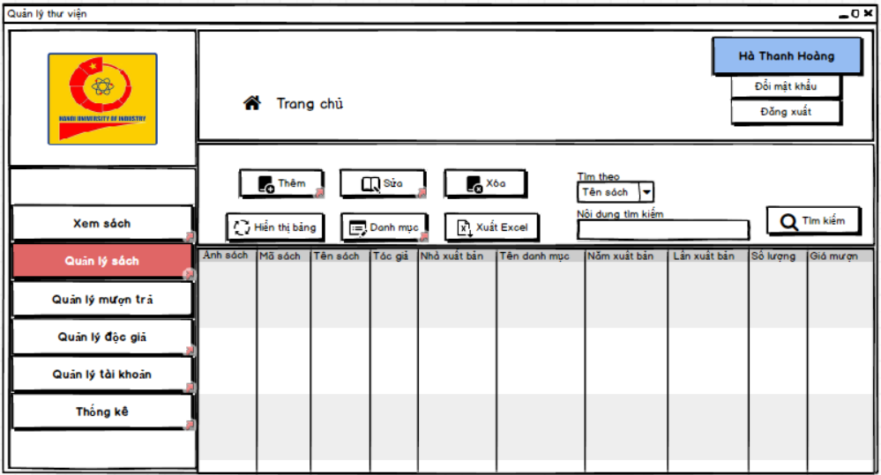

* Giao diện thêm sách

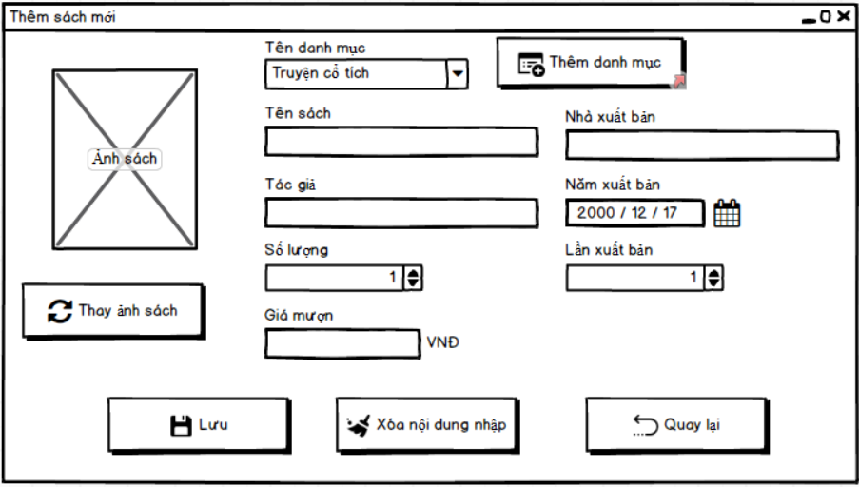

* Giao diện sửa sách

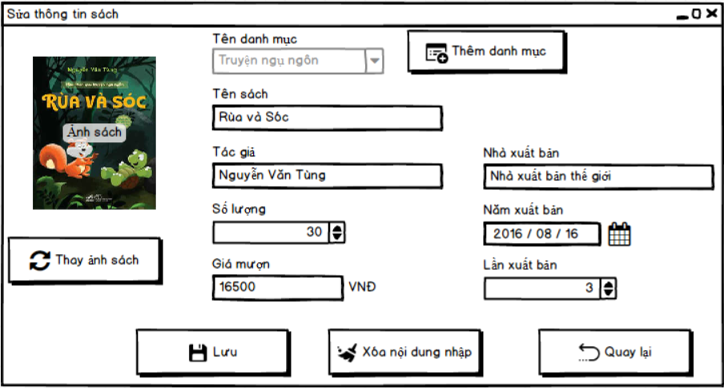

* Giao diện quản lý độc giả

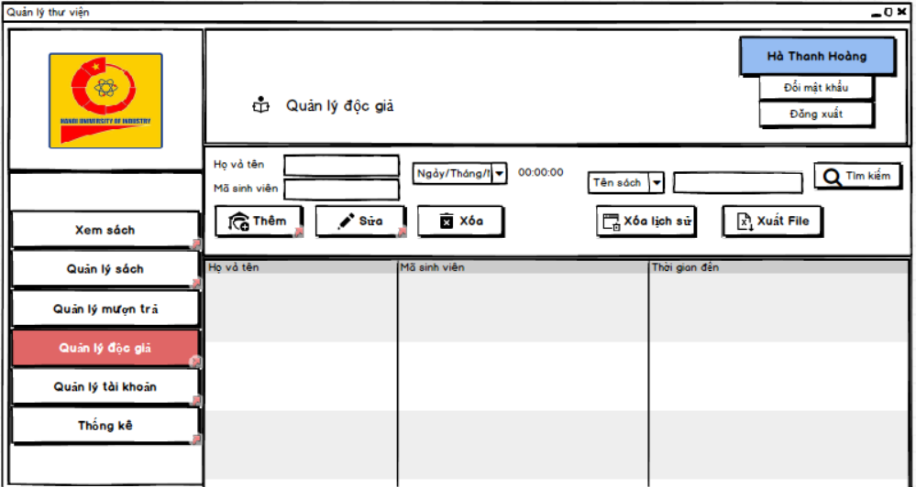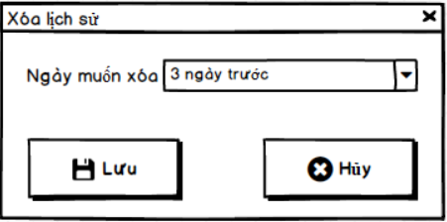

* Giao diện quản lý mượn trả

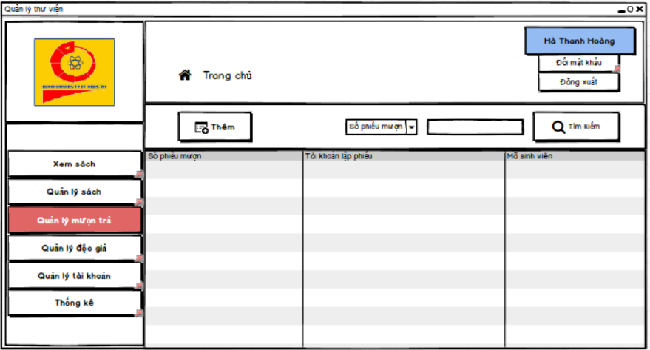

* Giao diện Thêm phiếu mượn

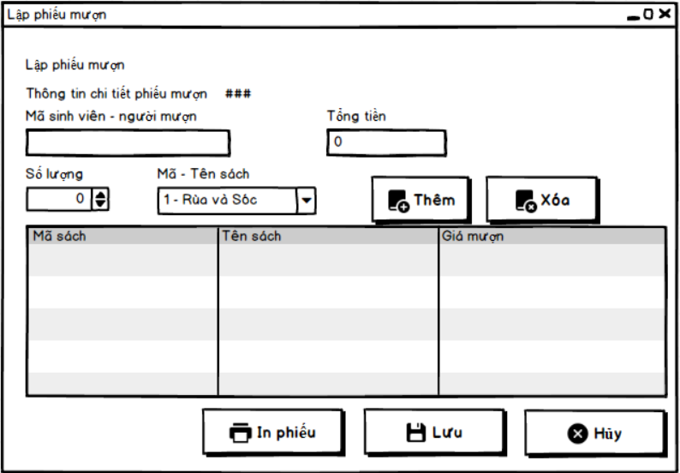

* Giao diện Sửa phiếu mượn

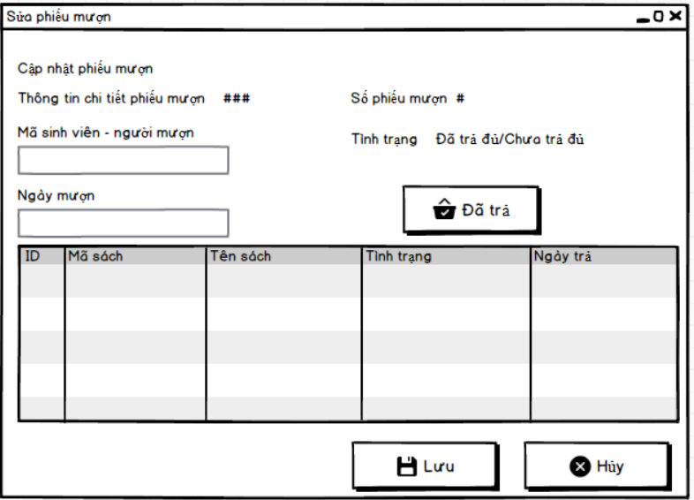

* Giao diện quản lý tài khoản

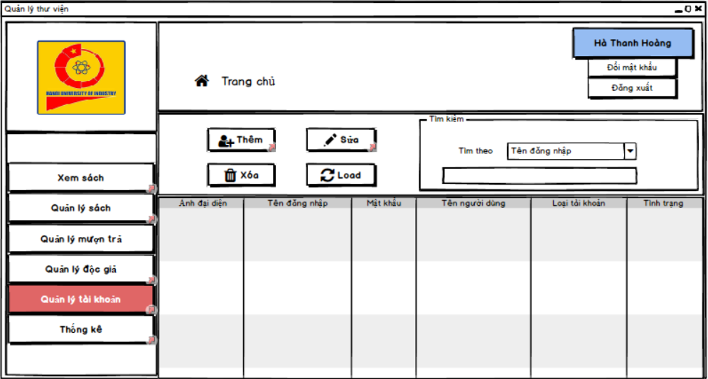

* Giao diện Thêm tài khoản

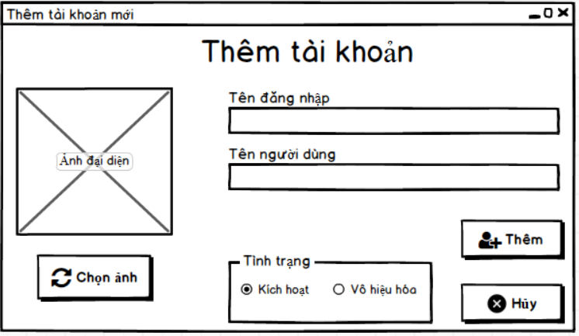

* Giao diện sửa tài khoản

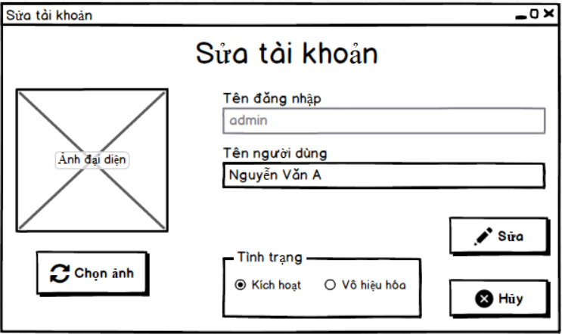

* Giao diện thống kê

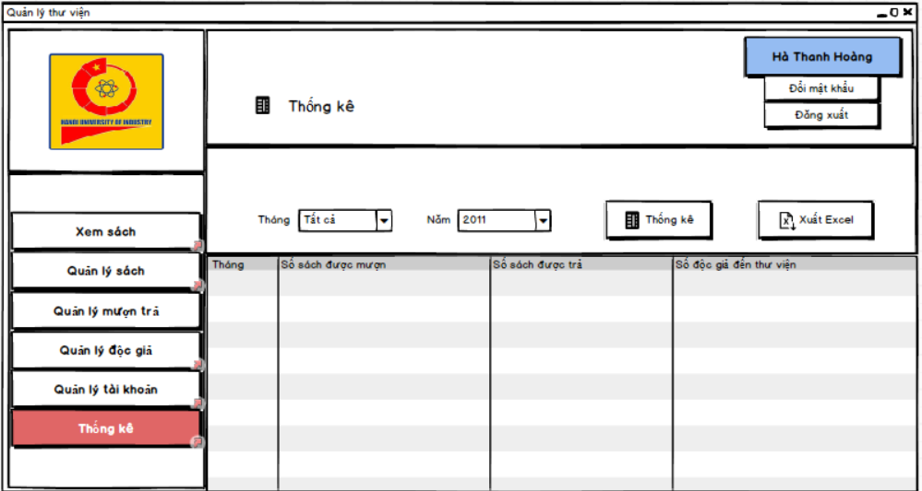

# CHƯƠNG 3: PHÁT TRIỂN HỆ THỐNG

Tổ chức chương trình theo mô hình 3 layer (lớp) để có thể dễ dàng quản lý, sửa chữa và phát triển.

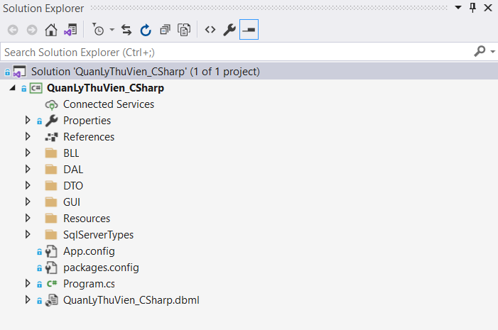

## Presentasion Layer hay Graphics User Interface (GUI)

1. Main Form

* fDangNhap : cho phép người dùng đăng nhập vào hệ thống bằng tài khoản có sẵn của họ.

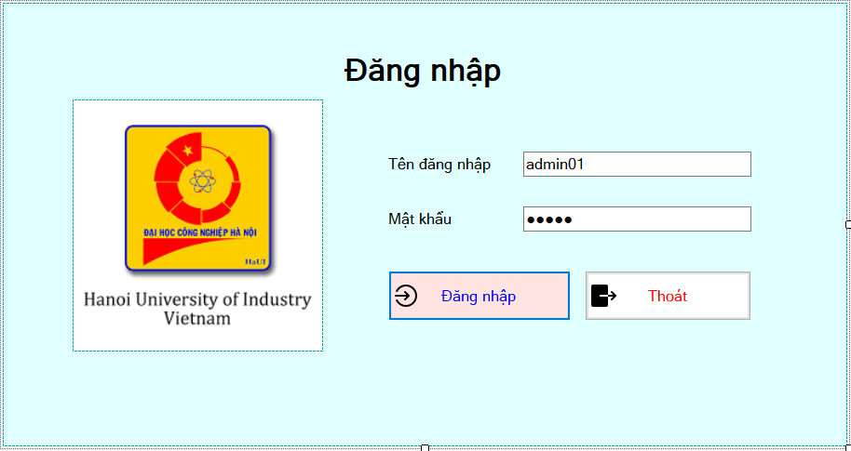

* Người dùng nhập tài khoản mật khẩu và kích vào nút đăng nhập nếu đúng thì sẽ đăng nhập vào hệ thống. Nếu sai thì sẽ hiện lên thông báo tài khoản hoặc mật khẩu không chính xác.
* Kích thoát để rời khỏi chương trình
* Giao diện trang chủ (fTrangChu)

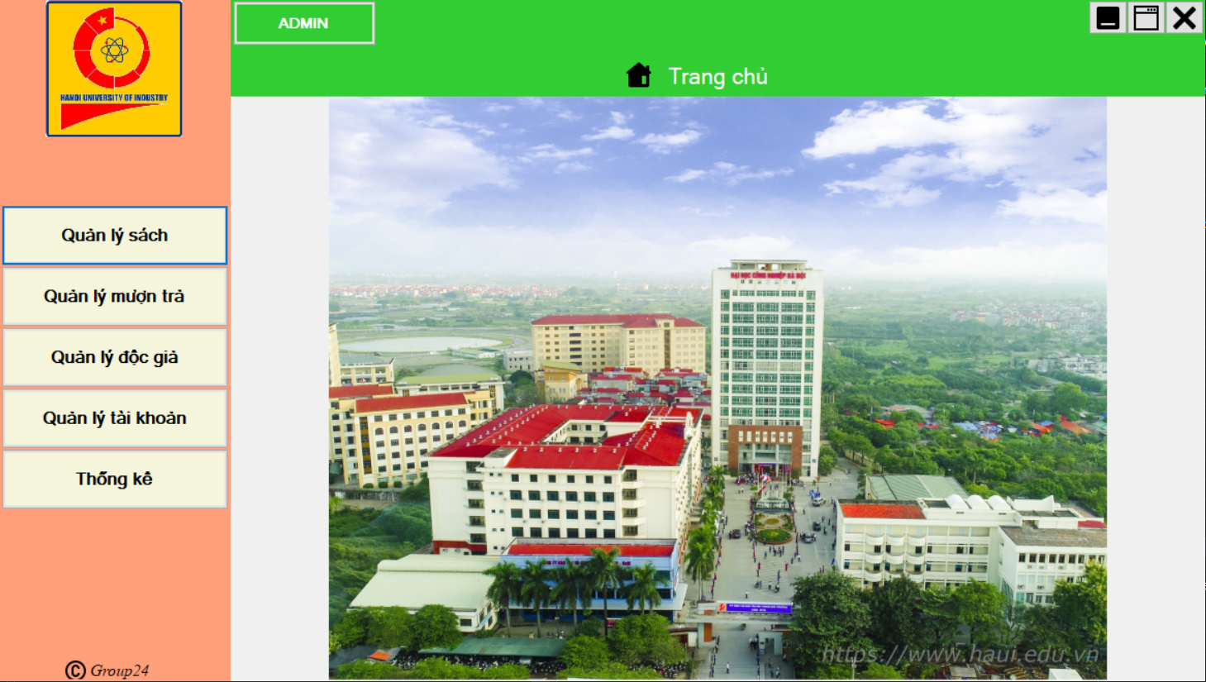

cho phép người dùng thao tác các chức năng có trong hệ thống :

* Cho phép người dùng sử dụng các chức năng của chương trình tùy theo quyền của tài khoản.
* Giao diện Welcome

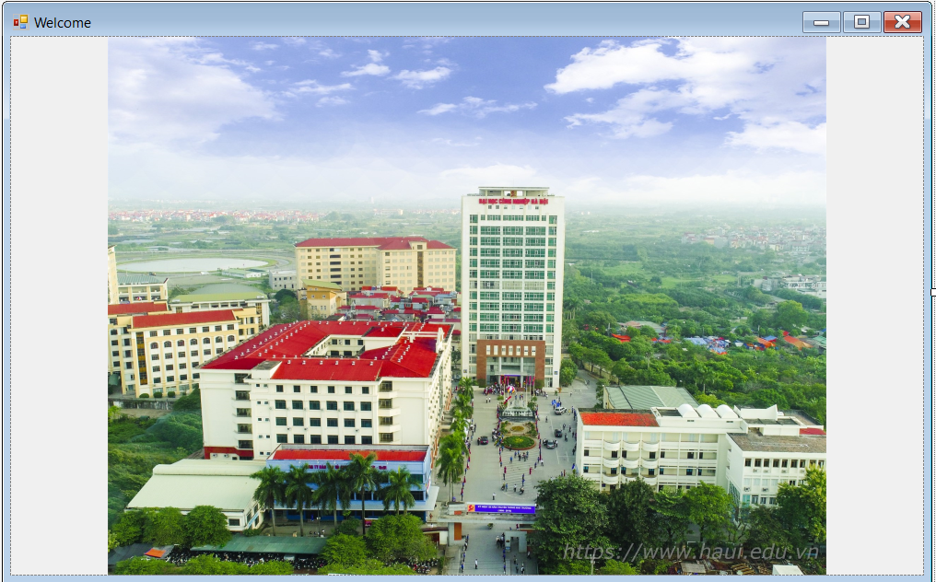

1. ManagerForm

* QuanLyDocGia
* fQuanLyDocGia : cho phép người dùng

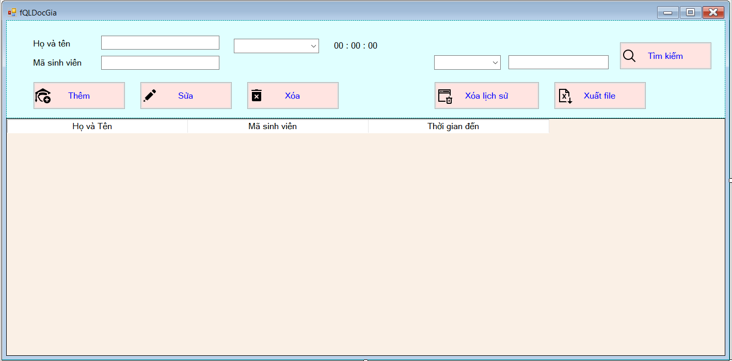

* thêm độc giả
* Sửa độc giả (phải chọn vào độc giả để có thể sửa)
* Xóa độc giả (phải chọn vào độc giả để có thể xóa)
* Xuất File Excel

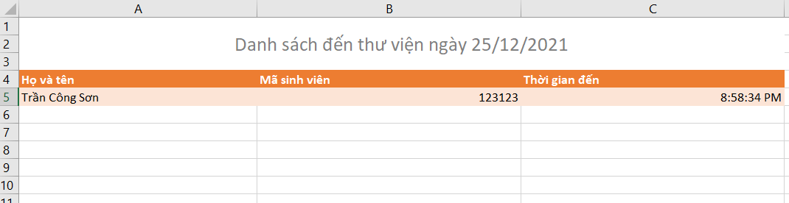

* fDeleteEntry : cho phép xóa lịch sử độc giả - được lưu thành các file .txt trong project

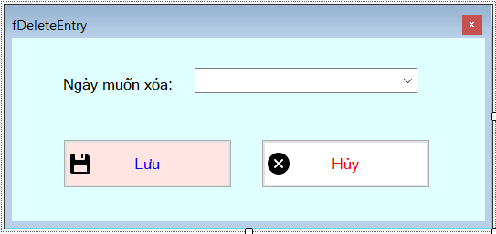

* QuanLyPhieuMuon
* fQuanLyPhieuMuon : cho phép thao tác xem, tìm, thêm và sửa thông tin các phiếu mượn

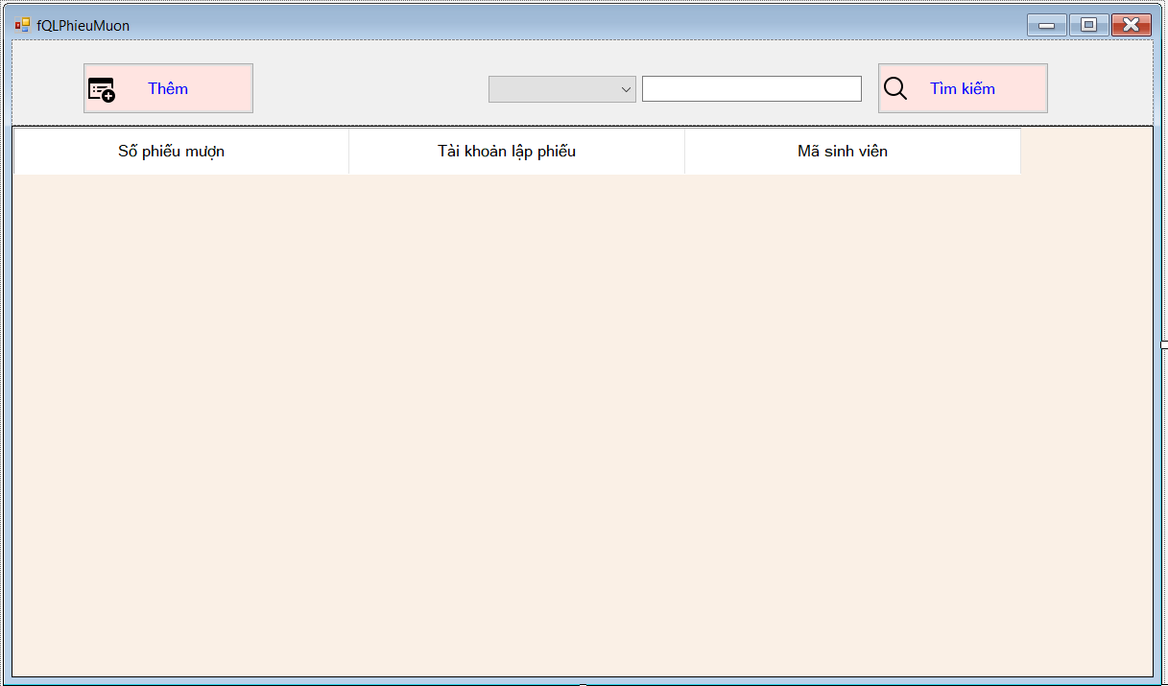

* fThemPhieuMuon : Cho phép thêm phiếu mượn và in phiếu

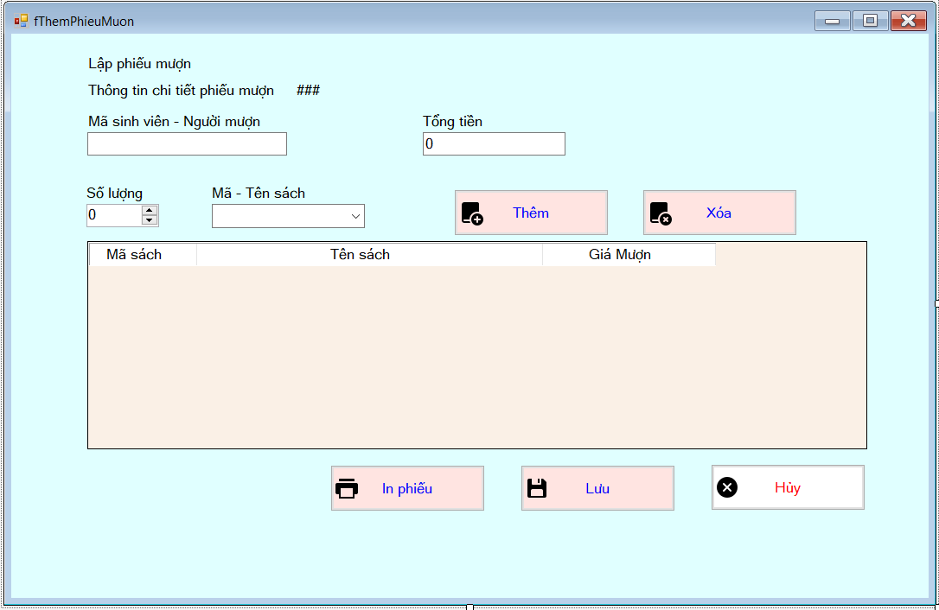

* fSuaPhieuMuon : cho phép sửa chi tiết phiếu mượn

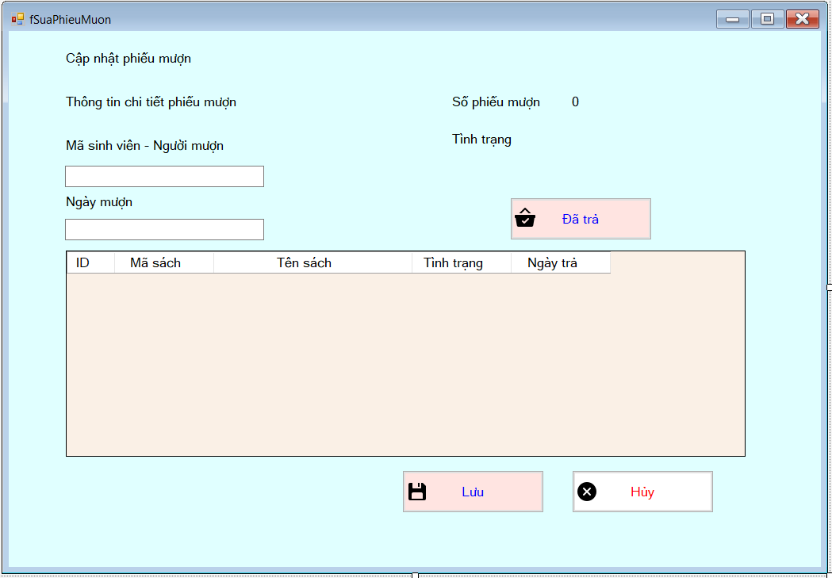

* fBillView : giao diện cho phép in phiếu mượn

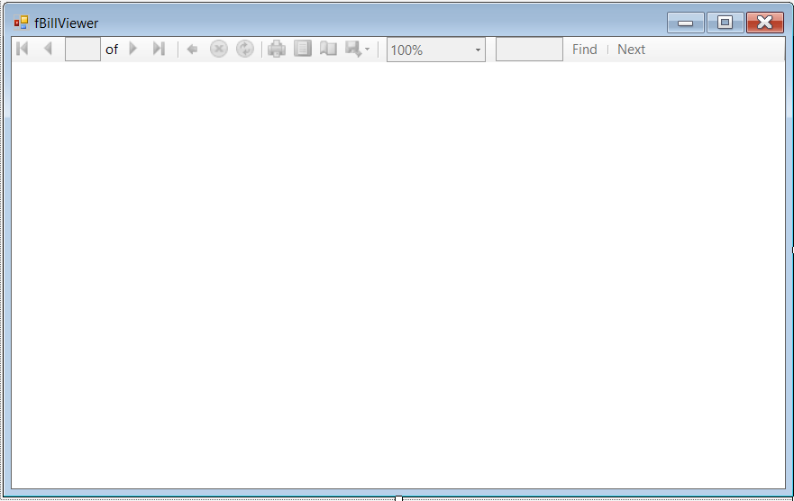

* PhieuMuon : form của phiếu mượn

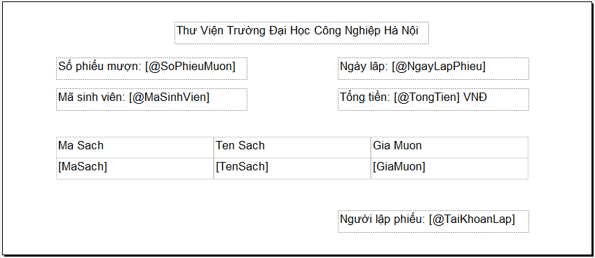

1. AdminForm

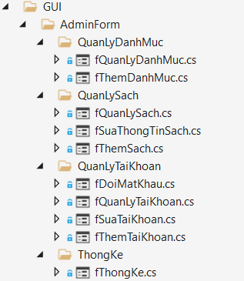

* QuanLyDanhMuc
* fQuanLyDanhMuc : cho phép thao tác với danh mục với các chức năng như thêm, sửa hay xóa danh mục.

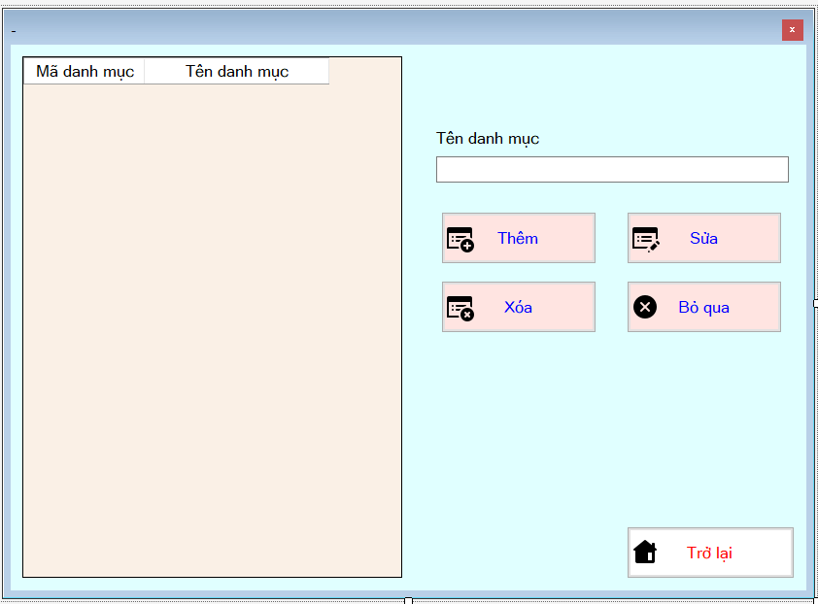

* fThemDanhMuc : cho phép thực hiện chức năng thêm danh mục vào trong CSDL

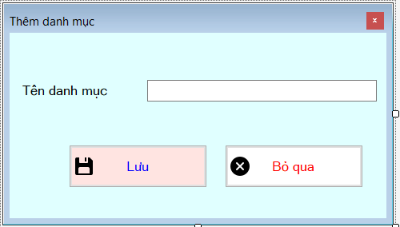

* Giao diện quản lý sách
* fQuanLySach : cho phép thực hiện các chức năng như xem, thêm, sửa, xóa, tìm kiếm sách.

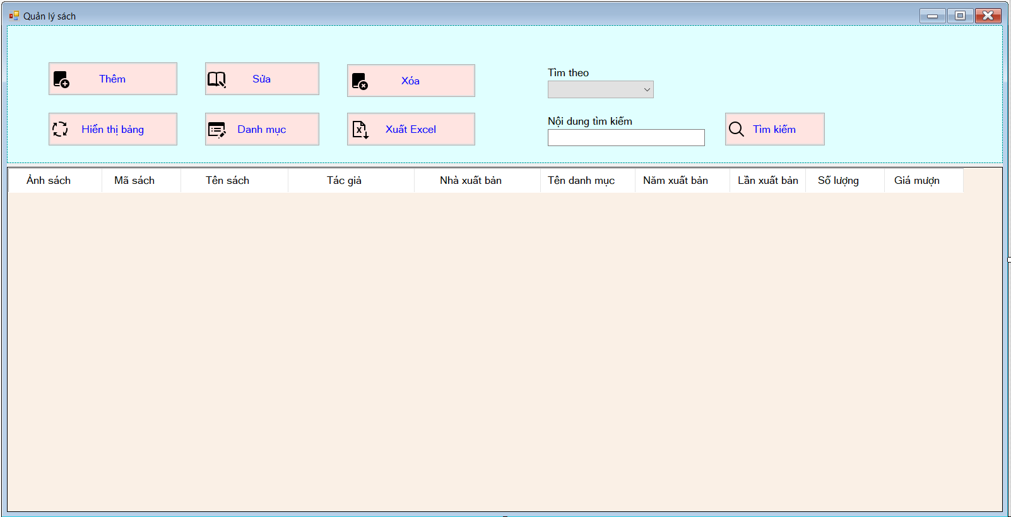

* fSuaThongTinSach : cho phép sửa các thông tin sách đã nhập từ trước

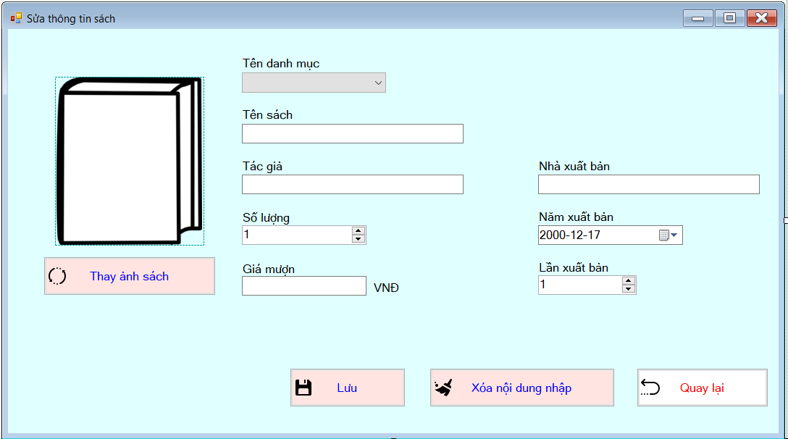

* fThemSach : Cho phép thêm sách với các thuộc tính đề ra

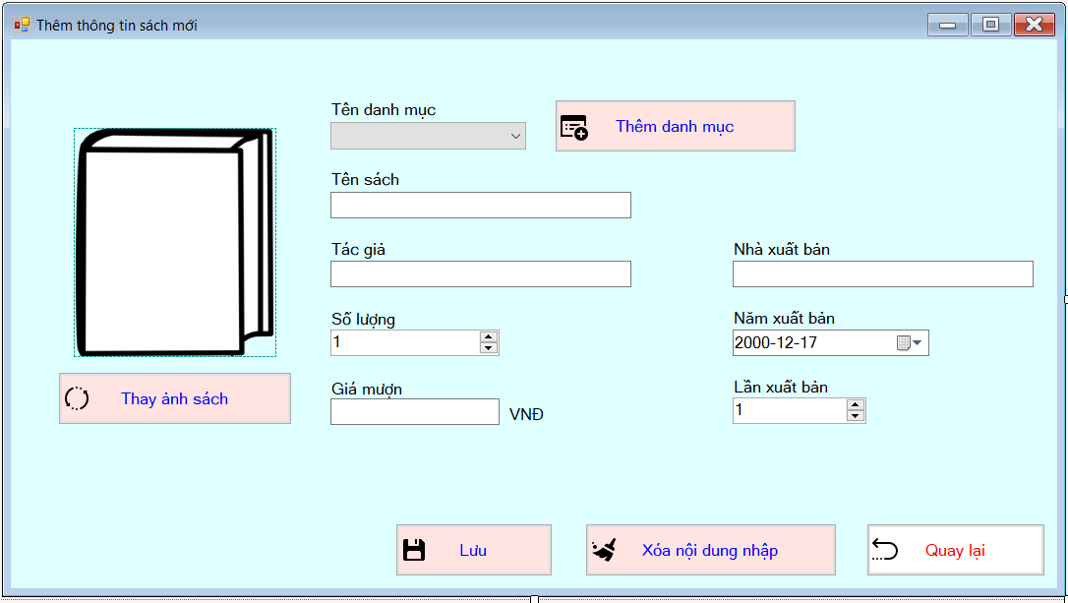

* QuanLyTaiKhoan
* fQuanLyTaiKhoan : cho phép người dùng thêm, sửa, xóa và tìm kiếm tài khoản.

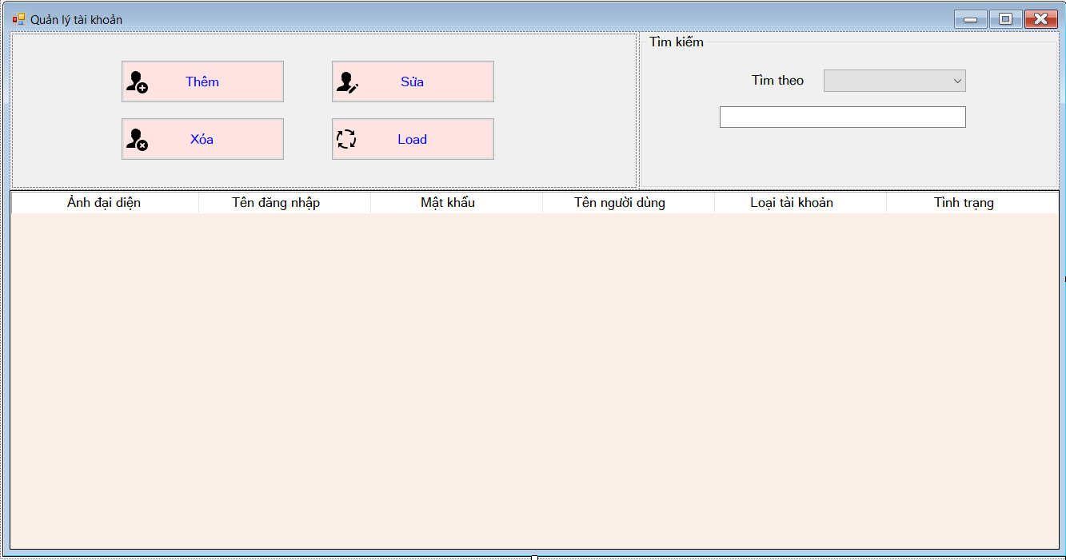

* fSuaTaiKhoan : cho phép sửa tài khoản đã tạo từ trước

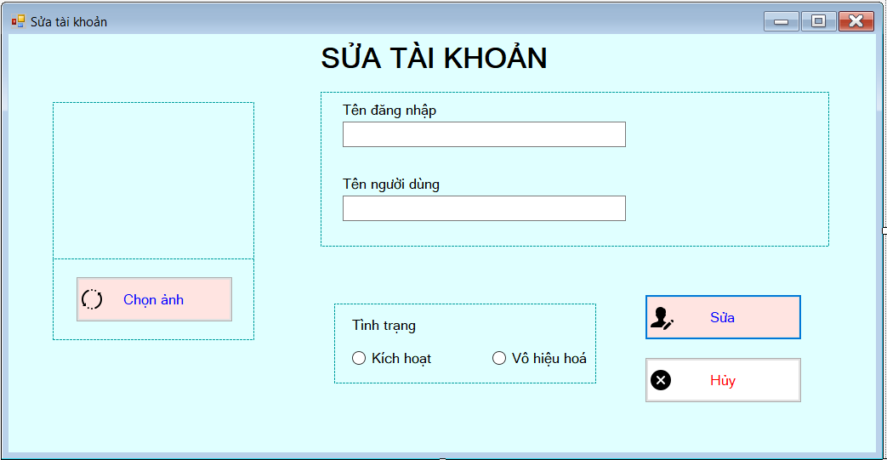

* fThemTaiKhoan : cho phép thêm tài khoản với các thuộc tính như hình bên dưới

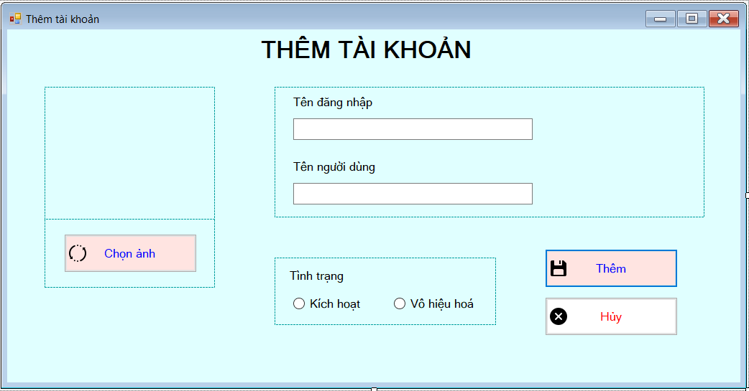

* fDoiMatKhau : cho phép người dùng đổi mật khẩu tài khoản của bản thân.

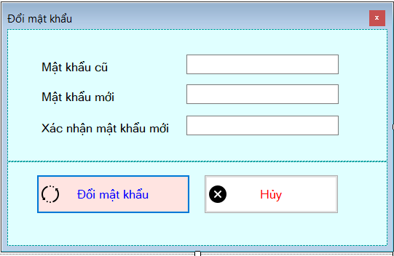

* ThongKe
* fThongKe : cho phép thông kê số sách được mượn, số sách đã trả và số độc giả tới thư viện và xuất báo cáo dưới dạng excel

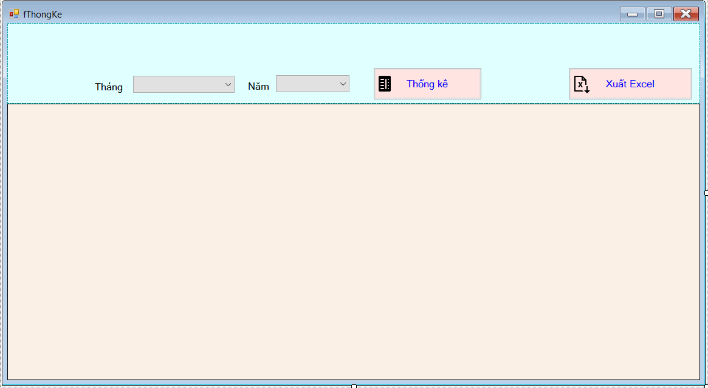

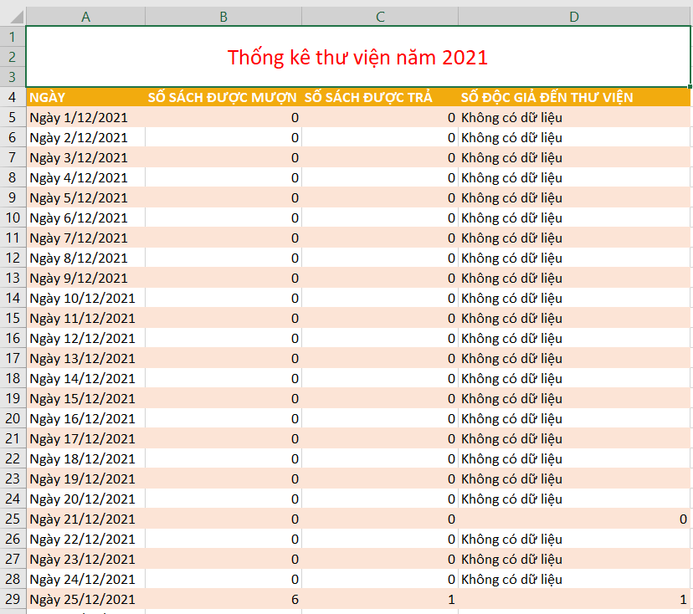

# KẾT LUẬN

Trong quá trình thực hiện bài tập lớn xây dựng hệ thống quản lý thư viện, các thành viên trong nhóm đã tổng hợp được các kiến thức đã học ở trong môn lập trình Windows và áp dụng với các môn học khác như phân tích thiết kế hệ thống, thiết kế cơ sở dữ liệu, nhập môn công nghệ phần mềm, … Với những kiến thức đã được học để áp dụng vào xây dựng một hệ thống thực tế, các thành viên trong nhóm đã đoàn kết cùng tinh thần trách nhiệm làm việc tập thể đã hoàn thành một hệ thống cơ bản và đầy đủ. Mặc dù kiến thức và kinh nghiệm còn hạn chế, nên còn một số thiếu sót trong quá trình thực hành và làm việc. Nên nhóm chúng em rất mong được sự đóng góp ý kiến chân thành của giáo viên cũng như các bạn. Chúng em xin chân thành cám ơn giáo viên hướng dẫn Đỗ Ngọc Sơn đã nhiệt tình hướng dẫn nhóm trong suốt quá trình thực hiện đề tài này để chúng em hiểu hơn về một phần nhỏ trong môi trường làm việc của ngành công nghệ thông tin.

## Nội dung đã thực hiện

* Sau khi hoàn thành Bài tập lớn đề tài “Hệ thống quản lý Thư viện” chúng em đã rút ra được nhiều kinh nghiệm và bài học với ngôn ngữ C# như:
* Sử dụng các thư viện, lệnh, phương thức của C# để thiết kế đối tượng
* Khả năng xây dựng các thuật toán xử lý các sự kiện
* Xử lý các sự kiện bên trong chương trình cũng như các sự kiện từ giao diện
* Kết nối với Cơ sở dữ liệu và truy xuất thông tin liên quan đến các đối tượng được thiết kế.
* Kết nối các giao diện với nhau để tạo thành chương trình hoàn chỉnh.
* Kiểm thử chương trình theo các chức năng đã thiết kế
* Các chuẩn đầu ra đã đạt được trong quá trình thực hiện Bài tập lớn đề tài “Hệ thống quản lý Thư viện” là:
* Biết sử dụng các cấu trúc, câu lệnh, các lớp để xử lý các yêu cầu bài toán
* Thiết kế, lập trình giao diện và xử lý các sự kiện trong đó
* Biết áp dụng kiến thức, kỹ năng để thao tác trên các bài toán và đối tượng thực tế.
* Sau khi kết thúc Bài tập lớn đề tài “Hệ thống quản lý Thư viện” chúng em rút ra được:
* Phải chọn lựa quy trình phát triển phù hợp
* Phải xác định rõ các bước của quy trình, các sản phẩm của quy trình
* Tiến hành thực hiện theo các bước đã đề ra
* Phải thành thạo lập trình hướng đối tượng với C#: cách sử dụng các lớp, các thuộc tính, các tính năng, …

## Hướng phát triển.

* Sau khi hoàn thành bài tập lớn đề tài “Hệ thống quản lý Thư viện”, chúng em có một số ý kiến như sau:
* Đề tài có tính thực tiễn cao trong thời điểm công nghệ ngày càng phát triển.
* Đề tài có thể phát triển để trở nên hoàn thiện và có thể áp dụng vào thực tiễn. Đề tài hoàn toàn khả thi.
* Thuận lợi: được cung cấp và hướng dẫn áp dụng các công cụ … cũng như nhận được sự hướng dẫn chi tiết trong suốt quá trình thực hiện đề tài.
* Khó khăn: Do chúng em chưa có nhiều kinh nghiệm trong việc thực hiện các đề tài nên sản phẩm đề tài có thể còn có thiếu sót, mong được Thầy nhận xét để phần mềm được hoàn thiện hơn

# TÀI LIỆU THAM KHẢO

1. Giáo trình lập trình Windows
2. Giáo trình phân tích thiết kế hệ thống
3. Giáo trình thiết kế cơ sở dữ liệu
4. Các diễn đàn Công nghệ thông tin